ПРИЛОЖЕНИЕ 6
МЕТОДИЧЕСКИЙ СЦЕНАРИЙ УРОКА
Тема урока развития речи: РАЗРЕШИТЕ ВАС ПОЗДРАВИТЬ…
Условия для проведения урока
Оборудование: компьютер, проектор, экран /интерактивная доска.
Подготовка к уроку
Информационные ресурсы:
1) виртуальный урок: Классная комната/ Урок 6 (1,2) (электронное пособие «Академия речевого этикета»);
2) справочник «Советы вежливого человека»/ Советы 5, 6, 7, 8, 9. (ресурсы ЕК ЦОР, учебный модуль «Речевой этикет в ситуациях и заданиях» 5 класс)
3) поздравительные Интернет-сайты: http://cards.mail.ru/top и др.
4) электронная презентация к уроку
Цели урока:
1) продолжать обогащать учащихся знаниями о культуре общения, о речевом этикете, обсудить и запомнить правила выбора и оформления поздравительных открыток, в том числе и электронных, познакомить с правилами речевого этикета в поздравительных SMS-сообщениях;
2) развивать умение грамотно и корректно выбирать и подписывать поздравительную открытку; умение анализировать ситуацию речевого общения и в соответствии с ней выбирать необходимые языковые средства;
3) формировать и развивать эмоционально-чувственную сферу личности ребенка, воспитывать уважительное, доброжелательное отношение к окружающим.

Ход урока. Методический комментарий. | Технический комментарий
- Вступительное слово учителя:  Сегодня, ребята, как вы уже поняли, мы с вами вновь будем говорить о речевом этикете. На предыдущих занятиях мы вели разговор о ПРИВЕТСТВИИ, ИЗВИНЕНИИ, ПРОСЬБЕ, БЛАГОДАРНОСТИ. Напомню вам, что речевой этикет требует от человека быть вежливым и доброжелательным по отношению к окружающим.  Из всех тем речевого этикета есть, пожалуй, одна из самых приятных, так как связана она с праздниками. Думаю, вы уже догадались, что сегодня речь пойдёт о… поздравлении. Итак, наш урок называется «Разрешите Вас поздравить…»  Конечно, все вы много раз принимали поздравления и поздравляли других людей. И, в общем, кажется, что ничего трудного в этом нет. Но так ли это на самом деле? Например, так ли легко выбрать и подписать поздравительную открытку? Сегодняшний наш разговор поможет вам в этом разобраться. | В самом начале учебного занятия на экране высвечивается название цикла уроков по развитию речи «Урок речевого этикета». Затем на следующем слайде появляется тема данного учебного занятия.
- Беседа с учащимися:
- С чем обычно мы поздравляем друг друга?
(С народными праздниками, с днём рождения, с днём свадьбы, с успехом в каком-либо деле)
- Кого поздравляем?
(Близких, друзей, соседей)
- Что чувствует человек, которого с чем-либо поздравляют?
(«Приятно», «хорошо на душе от того, что о тебе вспомнили», «значит, к тебе хорошо относятся», «ты кому-то нужен»)
- А тот, кто поздравляет?
(«Ему тоже приятно, что кто-то его поблагодарил, кому-то он сделал хорошо…»)
- Какие формы поздравления вы знаете?
(Открытка, подарок, «на словах при встрече», по телефону, SMS-сообщение)

- Правила поздравления  Учитель: Как вы думаете, существуют ли какие-то правила, по которым положено поздравлять других с какими-либо праздниками?.. Например, так ли просто подобрать поздравительную открытку?  Предлагаю вам очередной урок профессора словесной магии. Мы вновь обращаемся к электронному учебнику «Академия речевого этикета»  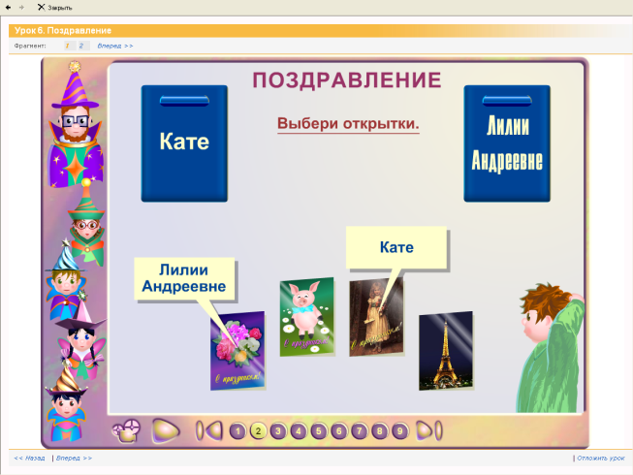  В результате обсуждения учащиеся формулируют одно из правил поздравления: «Открытка для поздравления должна быть не случайной, а выбранной специально к празднику. Выбирая открытку, подумай, обрадует ли она, не будет ли обидной, пошлой или скучной».  Учитель: Большая часть поздравительных открыток сегодня уже содержит напечатанный текст. Часто это замечательные слова, очень трогательные, а порой и с юмором. От таких открыток отказываться, пожалуй, не стоит. И всё же получить её менее приятно, чем ту, на которой написано поздравление, например, от дорогого вам человека. Даже на открытках с текстом, как правило, всегда есть место, где можно что-то дописать от себя. И вот тут опять возникает трудность. Нужно ли учитывать какие-то правила, когда вы подписываете поздравительную открытку? Ответить на этот вопрос нам поможет ещё один урок «Академии речевого этикета».  Обращаемся к виртуальному уроку.  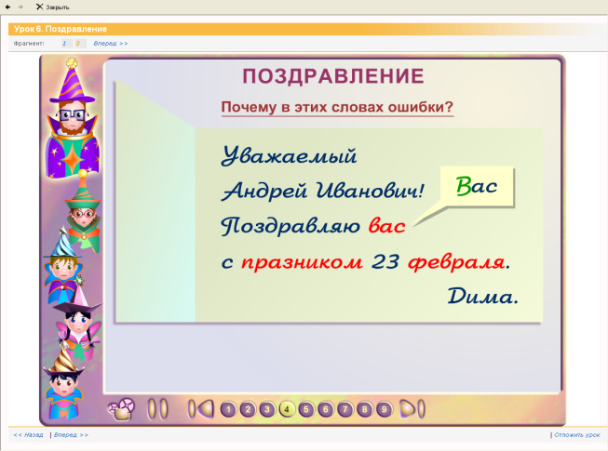  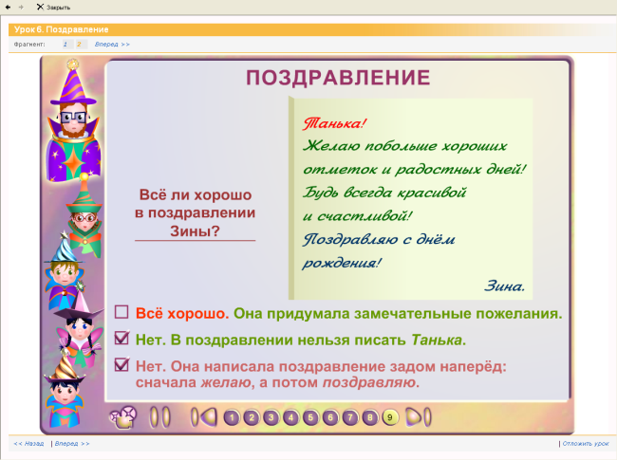  В ходе обсуждения учащиеся формулируют ещё одно правило поздравления: « Подписывая открытку, сначала нужно обратиться к адресату, потом указать, с чем ты поздравляешь; затем нужно что-то пожелать (при этом постараться найти тёплые, дружеские, приятные именно для этого человека слова); в конце поздравления обязательно назвать себя; можно также указать дату».  Учитель: Как вы думаете, насколько безобидны ошибки в поздравлениях? (Ученики пытаются ответить на этот вопрос, приводят примеры) А если это официальное поздравление, рассчитанное на большую группу людей? Я приведу вам примеры такой ошибки, найденный мной в Интернете.  В 2005 году неприятный сюрприз в канун праздника 9 Мая приготовил ветеранам город Калининград. Ко Дню штурма Кенигсберга в городе появились 100 различных щитов и растяжек с поздравлениями, адресованными участникам войны. 15 плакатов, призванных воспеть ветеранов в стихах, испортили им настроение. Для поздравления было выбрано стихотворение А. Ельцова, в котором невнимательные оформители допустили орфографическую ошибку:  Еще не зарубцевались раны,  Еще звенят медали, ордена,  Еще тревожно спиться ветеранам,  Еще в те сны врывается война…  Вот к чему может привести незнание правописания «тся» и «ться» в глаголах. Рекламное агентство понесло убытки, а главное - была нанесена моральная травма местным жителям. Чтобы вы никогда не стали причиной подобной обиды, грамотно подписывайте свои поздравительные открытки. | Используется урок «Академии речевого этикета». Тема «Поздравление», урок №6, фрагмент №1  Предлагаются для наблюдения две подписанные поздравительные открытки, в которых нужно найти и объяснить ошибки.  Пример отражается на слайде.
- Поздравление и ИНТЕРНЕТ  Учитель: Мы поговорили с вами о том, как выбрать и подписать поздравительную открытку, приобретённую в магазине. Но ведь сегодня, пользуясь электронной почтой, можно отправить своё поздравление через Интернет. Для этого глобальная сеть предоставляет нам свои возможности. Кто-то из вас уже пользовался ими? (Учащиеся отвечают) Хорошо. Готовясь к сегодняшнему уроку, я тоже посидела за компьютером и нашла несколько вариантов такого поздравления.  1) Один из них – электронная открытка. Она также содержит текст поздравления, но предполагает и включение собственного текста. Вот вам один из примеров:  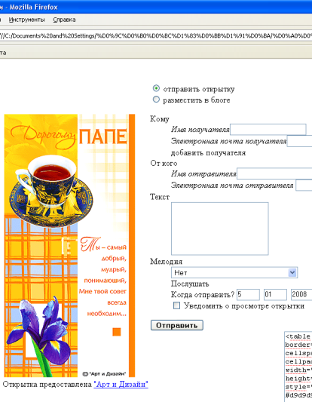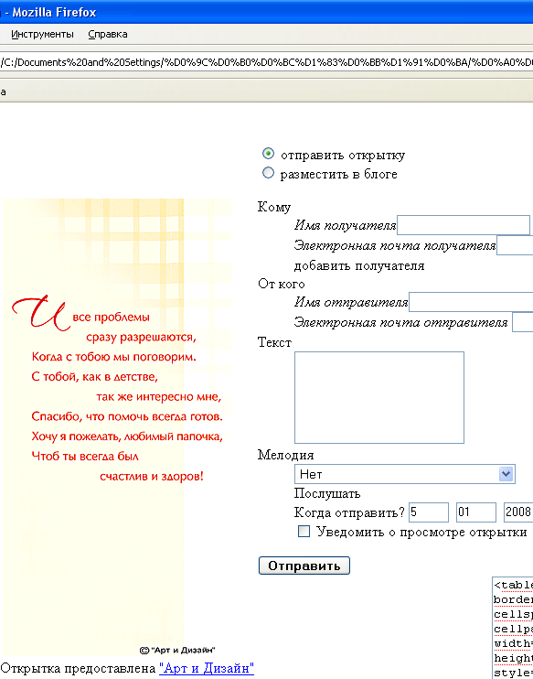  2) Электронные открытки могут быть и музыкальные, анимированные. Например, такие.  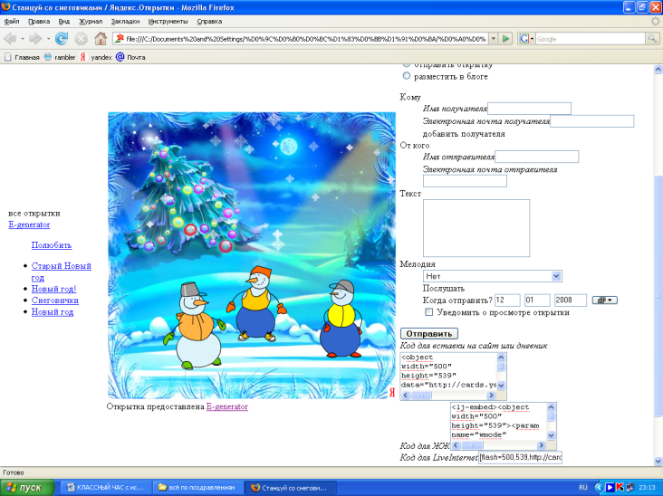  Получить такую открытку очень приятно. Хотя у неё есть и незначительный минус: её сложно сохранить надолго. Я думаю, что многим из вас хотелось бы знать электронный адрес, на котором находятся такие поздравительные открытки. Запишите его.  Учитель: Мы с вами в жизни много раз не только поздравляем кого-то, но и сами принимаем поздравления. При этом тоже необходимо соблюдать правила этикета. Какие, как вы думаете?  После обсуждения этого вопроса ребята приходят к выводу: Получив от кого-либо поздравление, обязательно нужно поблагодарить. Если что-то не понравилось вам в пожелании, во внешнем виде открытки или подарка, нужно постараться не показать вида, не обидеть поздравителя. Если тебя поздравили SMS-сообщением, нужно постараться отправить в ответ свои слова благодарности. | На экране появляется двусторонняя открытка  Показываются варианты ещё нескольких открыток.  Показываются несколько музыкальных открыток.  На экране появляется адрес сайта: http://cards.mail.ru/top
- Практическое задание
Учитель: Знаете, ребята, а мы ведь с вами не случайно проводим наш Урок речевого этикета именно сегодня. Дело в том, что сегодня день рождения у вашей учительницы математики Натальи Михайловны. Уроков у неё нет, и поэтому в школе вы её вряд ли найдёте, а поздравить, я думаю, вам бы её хотелось. Вот этим мы сейчас и займёмся. Я предлагаю вам распределиться на группы (3) и составить текст поздравительного SMS-сообщения. Затем мы обсудим ваши предложения, составим общее поздравление от класса и отправим его с моего телефона. Готовы? Тогда приступаем к работе. Помните о правилах поздравления, о которых мы говорили в начале урока.
Ученики составляют тексты SMS, работая в группах. Затем каждая группа зачитывает своё поздравление. Составляется общий текст. Например, такой:
«Уважаемая Наталья Михайловна! Поздравляем Вас с днём рождения. Желаем успехов во всех делах, благополучия, здоровья. Пусть на душе у Вас всегда будет тепло и радостно! Пусть математика станет любимым предметом всех Ваших учеников! 5А класс».
- Прохождение очередного этапа игры «Путешествие в страну Вежливости, или Как помирить Волка с Красной Шапочкой»  Учитель: И в завершение урока, как обычно, продолжим наше путешествие по Стране Вежливости. Напомню вам, что мы расстались с нашим героем пятиклассником Вовой Ивановым, когда он отправился искать Красную Шапочку к трем Поросятам.  Итак, представьте себе следующую картину:  Наконец Вова увидел дом трёх поросят, над каждым окном дома была своя надпись: «Наф-Наф», «Нуф-Нуф», «Ниф-Ниф». Он постучал в дверь, и из каждого окна высунулась голова поросёнка. «Вы кто?» - удивились Поросята.  Вове нужно поздороваться и назвать себя. Какой вариант знакомства вы выберете и почему?  Предлагаются следующие варианты:  - Сначала вы скажите, кто вы.  - А зачем мне с вами знакомиться? Мне нужны не вы, а Красная шапочка.  - Я Вова Иванов. Ищу Красную Шапочку. Вы её не видели?  После обсуждения данной ситуации учитель продолжает:  После того как Вова представился Поросятам, они вежливо ответили ему:  - Видели, видели. Она пошла к Козе. Сегодня день рождения у семерых Козлят.  - А вот мы не можем пойти. Никак не решим, кто станется охранять дом, - вздохнул Наф-Наф.  Нуф-Нуф добавил:  - А так хочется поздравить поросят.  И тогда Ниф-Нифа осенило:  - А можно открытку подписать, поздравительную.  - Не успеет дойти, - убедительно промолвил Наф-Наф.  Ударив себя копытом по голове, Нуф-Нуф воскликнул:  - А если электронную! Ведь у нас есть Интернет!  - Точно!!! – обрадовались Поросята.  Они кинулись к компьютеру и стали наперебой предлагать свои варианты, но никак не могли на чем-то остановиться. Тогда Поросята обратились за помощью к Вове.  Из трех предлагаемых Поросятами открыток (они представлены на слайде) ему нужно выбрать одну. Как вы думаете, какую открытку и почему выберет пятиклассник Вова?  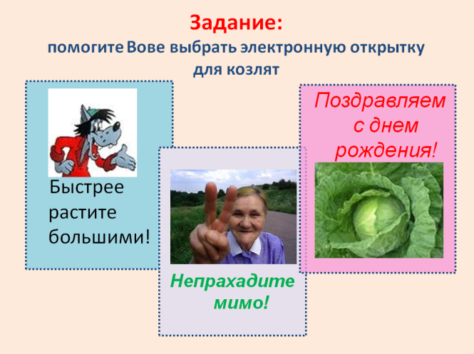  Обсуждение в классе правильного выбора.  Учитель: Вова объяснил Поросятам, почему эта открытка лучше. Они дружно согласились.  - Спасибо, Вова, сказали Поросята. - Ты нам очень помог. Желаем тебе поскорее найти Красную Шапочку.  И Вова отправился в дом Козы. Там мы с ним и встретимся на следующем уроке речевого этикета. | Эпизод игры можно представить в виде картинок на слайде компьютерной презентации, подготовленной к данному уроку, используя при этом словесное моделирование ситуации, а можно разыграть в классе, договорившись заранее с отдельными учащимися.  Задание отражается на экране.  Задание отражается на экране.
- Подведение итогов. Домашнее задание
Учитель: Вот и завершён сегодня наш разговор о правилах выбора и оформления поздравительной открытки. Я думаю, многое из того, о чём мы сейчас говорили, не раз пригодится вам в жизни. Главное – помните, что одни из главных этикетных требований - забота о сохранении чувства собственного достоинства адресата и принцип удовольствия от общения. Будьте в своём поздравлении всегда доброжелательны, грамотны, корректны и даже, может быть, неординарны. Чаще поздравляйте своих близких, друзей, соседей, ведь тем самым вы согреваете их сердца своими тёплыми словами и точно становитесь чуточку счастливее сами…

